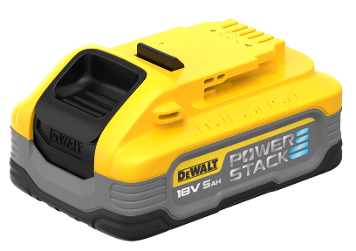


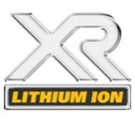
DCBP 518 H2-XJ
- Volt / 5 Ah Powerstack Akku-Set mit Pouch-Akku-Technologie

- Akku-Set mit 2x 18 Volt Powerstack-Akku auf der Basis innovativer Pouch-Zellen-Technologie
- Einsetzbar in alle 18 Volt XR Akku-Maschinen
- Verfügt gegenüber konventionellen Rundzellen-Akkus bei gleichem Spannungsniveau und vergleichbarer Kapazität über folgende Vorteile:
- Deutlich höhere Kraftentfaltung der Maschine bei bestimmten Anwendungen
aufgrund eines effizienteren Stromfluss infolge geringerer Innenwiderstände
- Spürbar längere Laufzeit pro Akku-Ladung
- Höhere Anzahl an Ladezyklen und damit längere Lebensdauer durch
effizientere Temperaturkontrolle sowie bessere Möglichkeit der Wärmeableitung
infolge der großflächigen, ebenen Außenform der Zellen bzw. dem optimalen
Oberflächen- / Volumenverhältnisses
- Kein Memory-Effekt und geringste Selbstentladung gewährleisten problemlosen Langzeiteinsatz
- Optimal geeignet für den harten Alltagseinsatz durch robustes Akku-Gehäuse sowie stoßsicher verlötete Zellen
- Geringste Übergangswiderstände bei der Verbindung der einzelnen Zellen
- Großflächige und gegen versehentliches Kurzschließen geschützte Kontakte
- Kontrollierbarer Einsatz durch zuverlässige Kapazitätsanzeige über 3 LEDs
- Passend für alle Akku-Werkzeuge aus dem DeWALT 18 Volt XR Akku-Programm
- Aufladbar mit allen DeWALT XR System-Schnellladegeräten

Lieferumfang:
2x 18 Volt / 5 Ah Powerstack-Akkus (DCBP 518-XJ)

Technische Daten DCBP 518 H2-XJ
Akku-Spannung und -Kapazität | 18 Volt / 5 Ah
Akku-Technologie | Lithium-Ionen (Li-Ion)
Abmessungen (L x B x H) | 13,0 x 8,5 x 6,5 cm
Gewicht | 0,75 kg
Einsetzbar | in alle 18 Volt XR Akku-Maschinen
EAN-code | 5035

